VRŠOVICKÝ ZÁMEČEK – ZÓNY PRONÁJMU
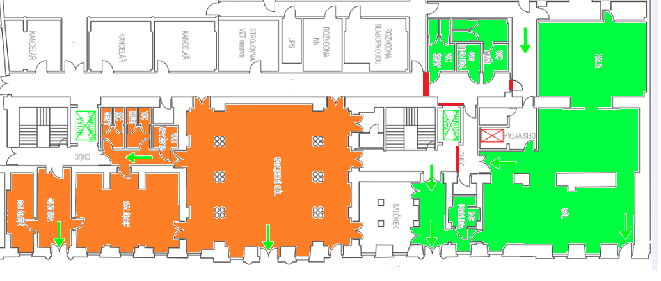
ZÓNA 1 – OBŘADNÍ SÍŃ ZÁMEČKU

ZÓNA 2 – MULTIFUNKČNÍ SÁL ZÁMEČKU

ZÁKAZ VSTUPU

